***Project Charter***

**Modelo de diagnóstico**

André Paixão

*Project Factory*

Março 2020

**Indice**

**Enquadramento do Projeto** 3

**Objetivos do Projeto** 4

***SWOT analysis*** 4

***Âmbito*** 4

***Constrangimentos*** 5

***Funcionalidades*** 5

**Milestones** 5

**Requisitos Funcionais** 6

**Requisitos Não Funcionais** 7

***WBS*** 7

# **Enquadramento do Projeto**

O projeto está orientado para empresas que operam no mercado de design e publicidade (D&P)e que usam frequentemente ferramentas de desenho vetorial e raster. O desempenho na utilização destas ferramentas, por pessoas com problemas permanentes (e.g., deficiência física ou psicomotora) ou temporários (e.g., Tendinite, lesão temporária) pode ser afetado, importa por isso identificar mecanismos de mitigação do problema, principalmente do ponto de vista da inclusão social.

O modelo de diagnóstico online foi projetado com base em diretrizes derivadas do design inclusivo de forma a melhorar a produtividade no local de trabalho. A proposta de projecto decorre de um trabalho de investigação de mestrado onde foi aplicada uma abordagem exploratória, seguindo a metodologia Action Research. Procedeu-se a uma revisão de literatura, para consolidar o conhecimento sobre o mercado de D&A, caracterizar o público-alvo e fornecer informações sobre produtos de apoio e recursos tecnológicos existentes.

Procedeu-se ao desenho do layout para a especificação de um modelo de cartão de diagnóstico; A conceptualização deste artefacto decorre da análise de mercado feita a empresas de D&P, fornecedores de produto de apoio, associações que lidam com pessoas com incapacidades, prescritores bem como ao utilizador final. Este levantamento permitiu concluir que a proposta sugerida foi classificada como relevante por 52,9% dos inquiridos, uma avaliação que assume particular relevância dado representar um consenso muito expressivo.

O desenho do CdD, contempla aspetos relacionados com o registo e, sobretudo, com a comunicação de informação ajustada ao perfil e constrangimentos (físicos e psicomotores) do individuo, podendo operar com algoritmos que, tendo como input dados demográficos e um conjunto de palavras-chave, conseguem inferir o grau de severidade da restrição da pessoa, apresentando simultaneamente uma lista de procedimentos operacionais padrão (POP) – do inglês Standard Operating Procedure (SOP). O CdD aborda, na página de prescrição, deverá apresentar os resultados (i.e., conjunto de recomendações) estruturados ou agrupadas em sete dimensões da análise: hardware, software, ergonomia, térmica, ruído, estrutura e iluminação, incluindo informações sobre possíveis benefícios fiscais.

# **Objetivos do Projeto**

O principal objetivo do projeto é conseguir melhorar a produtividade no local de trabalho. Através da combinação dos diferentes sintomas / tarefas que o utilizador inserir, terá uma vasta opção de produtos / atitudes que poderá adotar para melhorar a sua produtividade e o seu bem-estar.

Após terminar o projeto, caso a ideia seja aceite e bem produzida, serie interessante alargar a quantidade de sintomas / tarefas que existem no programa para este estar destinado a qualquer tipo de empresa.

# ***SWOT analysis***

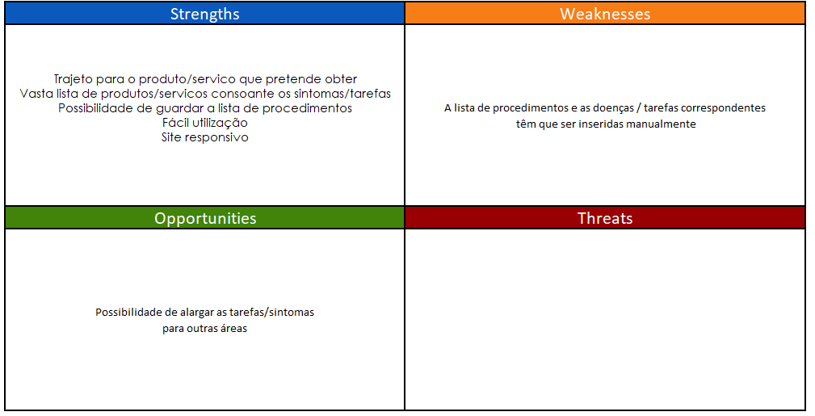

# ***Âmbito***

Sítio com foco para empresas que operam no mercado de design e publicidade (D&P) e que usam frequentemente ferramentas de desenho vetorial e raster, tendo como objetivos principais:

1. Algoritmo para conseguir obter a lista de procedimentos operacionais padrão consoante os sintomas / tarefas que o utilizador introduzir
2. A possibilidade de imprimir/guardar as recomendações ou produtos de apoio que escolheu

# ***Constrangimentos***

Em caso de novas doenças/vírus, a aplicação poderá estar temporariamente desatualizada até algum especialista/médico a introduzir.

# ***Funcionalidades***

* Escolha de vários sintomas, tarefas e obter a lista procedimentos correspondentes.
* Possibilidade de escolher produtos/procedimentos dentro de cada lista
* Possibilidade de imprimir / guardar os produtos/procedimentos escolhidos
* O especialista poderá introduzir novos sintomas/tarefas/lista de procedimentos

**Milestones**

|  |  |  |
| --- | --- | --- |
| **Data** | **Entrega** | **Entregue** |
| 26/02/2020 | Investigação | Entregue |
| 09/03/2020 | Proposta de Projeto | Entregue |
| 15/03/2020 | Engenharia de Requisitos | Entregue |
| 23/03/2020 | Entrega Project Charter | Entregue |
| 20/04/2020 | Entrega Protótipo Funcional |  |
| 18/05/2020 | Entrega versão alfa |  |
| 26/06/2020 | Entrega final |  |

**Requisitos Funcionais**

|  |  |  |
| --- | --- | --- |
| **Id** | **Nome** | **Prioridade** |
| 1 | Listar todos os sintomas | High |
| 2 | Listar todas as tarefas | High |
| 3 | Listar todos os campos existentes(género, função, habilitações) | High |
| 4 | Obter a listagem de procedimentos consoante os sintomas e tarefas | High |
| 5 | Listar as recomendações consoante o procedimento escolhido | High |
| 6 | Listar os produtos consoante o procedimento escolhido | High |
| 7 | Obter uma pagina com o nome do procedimento que o utilizador escolheu e os produtos/recomendações que escolheu | High |
| 8 | Poder guardar ou imprimir um pdf dessa pagina | Medium |
| 9 | O especialista poderá introduzir novas patologias | Medium |
| 10 | O especialista poderá introduzir novas tarefas | Medium |
| 11 | O especialista poderá introduzir novos sintomas | Medium |
| 12 | O especialista poderá introduzir novas listas de procedimentos | Medium |
| 13 | O especialista poderá interligar os sintomas e tarefas às listas de procedimentos | Medium |

**Requisitos Não Funcionais**

|  |  |  |
| --- | --- | --- |
| **Id** | **Nome** | **Prioridade** |
| 1 | Site Responsivo | High |
| 2 | Fácil utilização | High |
| 3 | Informação toda obtida através da base de dados | High |

***WBS***

